**河南省毕业生就业市场财经政法类分市场**

**暨河南财经政法大学2024年秋季就业双选会**

**参会邀请函**

尊敬的用人单位：

衷心感谢贵单位对我校毕业生就业工作的关心与大力支持！为深入贯彻习近平新时代中国特色社会主义思想和党的二十大精神，坚决落实党中央、国务院、省委、省政府对高校毕业生就业创业工作的决策部署，助力毕业生实现高质量充分就业。我校定于2024年10月26日（周六）举办河南省毕业生就业市场财经政法类分市场暨河南财经政法大学2024年秋季就业双选会，诚邀贵单位参加。现将有关事宜函告如下：

**一、会议主题**

奋斗青春 逐梦未来

**二、会议组织**

主办单位：河南省教育厅

承办单位：河南财经政法大学

　　　　　　　河南省大中专学生就业服务中心

**三、会议安排**

时间: 2024年10月26日（周六）09：30--17：00

地点：河南财经政法大学郑东校区国旗广场

**四、参会对象**

　　2025届及未就业往届财经政法类毕业生

**五、参会流程**

（一）预约报名。从即日起开始预约报名，打开河南财经政法大学就业创业信息网<http://job.huel.edu.cn/>（用人单位登录/注册）进行申请预约（新注册账号根据页面提示详细填写单位信息并上传证件，学校审核通过后进行申请预约）。2024年10月22日17时00分截止。**申请预约时一定要注明参会时间是上午、下午还是全天。**预约额满即止，未进行预约的用人单位无法参加双选会。用人单位预约报名后请及时加入“河南财经政法大学2024年秋季双选会”qq群（群号：524735966），以便沟通双选会有关事宜。

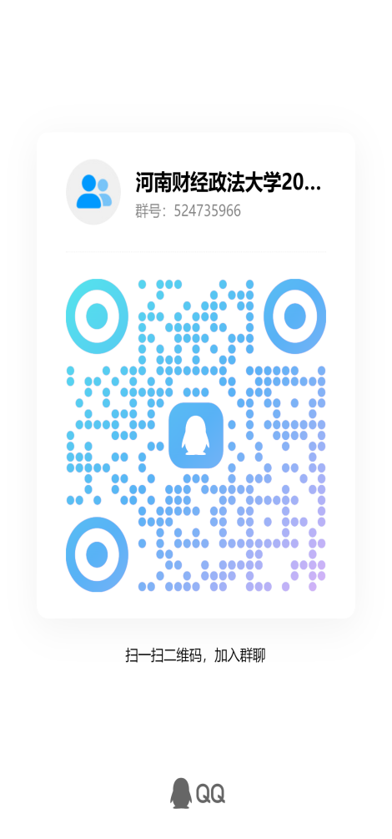

河南财经政法大学2024年秋季双选会

（二）学校审核（报名开始后至10月23日）。如有疑问可致电0371-86175696咨询。

（三）审核通过用人单位及展位号公示（需要用人单位登录我校就业创业信息网进行查询），用人单位展位由学校统一进行安排，展位号于10月24日起在“河南财经政法大学2024年秋季双选会”分批次公示。

（四）按时参会（因故不能参加，请于10月23日前致电取消参会，以便学校将展位安排给其他招聘单位。无故取消参会的用人单位将列入不诚信名单）。报名上午或全天参会的用人单位当天8:00开始签到，9:30分前入场完毕。9：30前未签到的单位视为自动放弃，报名下午参会的用人单位，13:30签到，14:30分前入场完毕。14：30前未签到的单位视为自动放弃。

**六、会议须知**

　　　1.报到时请携带营业执照复印件（加盖本单位公章）、参会介绍信（附件1）签到领取相关参会用品。

　　2.本次双选会不接受临时来校企业参会，所有入校企业均需提前列入入校名单方可入校。

　　3.本次双选会不收取任何费用，食宿自行安排，费用自理。

　　4.每家单位提供展位1个（桌子一张、椅子两把）。

　　5.学校统一悬挂招聘海报，未经同意，用人单位不得私自替换海报，其他宣传、招聘材料不得涉及学校审核以外的岗位信息及其他无关内容。请用人单位务必在预约时发布所有招聘职位。

　　6.通过审核的单位人员参会当日自南门（金水东路）入校，入校时出具参会介绍信，配合学校工作人员做好入校查验工作。招聘过程中各用人单位需遵守校园相关场地管理规定。

　　7.参会单位工作人员、参会毕业生要保管好携带物品，如有丢失请与现场保卫人员联系。请注意会场卫生工作，离会后保持会场整洁。

8.请各用人单位认真填写调查问卷，以便我们进一步分析毕业生就业形势，为在校学生就业指导提供参考。

9.进校招聘期间，请遵守学校规章制度，服从学校工作人员管理，一经发现违规活动，学校有权终止招聘活动，并将企业列入我校就业系统黑名单，限制入校。

**七、联系方式**

联 系 人：孟 辉

联系电话：0371—86175628

办公地址：河南省郑州市金水东路180号河南财经政法大学郑东校区办公楼西配楼206室

附件：参会介绍信（模板）

　　　　　　　　　河南财经政法大学就业创业指导中心

　　　　　 2024年9月20日

附件1

参会介绍信

河南财经政法大学：

兹有我单位　　　　　　　　　等　　名同志到贵校参加“河南省毕业生就业市场财经政法类分市场暨河南财经政法大学2024年毕业生秋季就业双选会”。请准予入校。

联系人：　　　　联系电话：

　xxxxxxxxx公司（盖章）

　　年　　月　　日